TEMPLATE BUG REPORT
Studi Kasus: PT Andima TransportIndo — Customer Collection & Receivables (CCR)
Template ini merupakan turunan dari Dokumen Pengujian QA (Use Case → Test Scenario → Test Case) dan disusun mengacu pada rancangan UI/UX Figma, dengan pembagian kategori Bug UI dan Bug Functional.

1. Informasi Dokumen
Project Name | Customer Collection & Receivables (CCR)
Squad | C1 - PISD
Penyusun | Pebrialdo Sapan
Tanggal Dibuat | 16 Oktober 2026
Dokumen Referensi (QA) | Dokumen Pengujian QA — QA_CCR_C1.docx (versi 1.3, 16/10/2026)  Use Case: UC-CCR-001 s.d. UC-CCR-007  Test Case: TC-101 s.d. TC-713
Dokumen Referensi (UI/UX) | Figma Design File: Figma SPLFC / CCR Design System  Frame/Page acuan: Dashboard CCR - Macro View, Overdue Follow-up, Upload Page

2. Klasifikasi Bug: UI vs Functional
Sebelum membuat Bug Report, QA perlu menentukan kategori bug terlebih dahulu. Kategori ini menentukan referensi acuan yang digunakan (Figma untuk Bug UI, Use Case/Test Case untuk Bug Functional) serta pihak yang akan menindaklanjuti (UI/UX Designer & Frontend Developer untuk Bug UI; Backend/Frontend Developer untuk Bug Functional).
Aspek | Bug UI | Bug Functional
Definisi | Ketidaksesuaian tampilan antarmuka aplikasi dengan desain UI/UX pada Figma. | Ketidaksesuaian perilaku/proses aplikasi dengan alur logika pada Use Case dan hasil yang diharapkan pada Test Case.
Fokus Pemeriksaan | Layout, warna, jenis & ukuran font, spacing, alignment, ikon, gambar, responsivitas layar. | Validasi input, perhitungan, alur proses, penyimpanan data, response API, penentuan hak akses (role).
Acuan Utama | File desain Figma (frame/komponen terkait). | Dokumen QA: Use Case, Test Scenario, dan Test Case (Expected Output).
Contoh | Warna badge Overdue tidak sesuai; ukuran font judul kartu metrik terlalu kecil. | User Role Manager dapat assign task ke sesama Manager; file .csv lolos upload.
Umumnya Severity | Minor (S4) – Major (S3), kecuali mengganggu fungsi (mis. tombol tidak bisa diklik). | Major (S3) – Blocker (S1), karena berdampak langsung pada proses bisnis inti.

Kode Warna Severity & Priority
Setiap Bug Report (UI maupun Functional) menggunakan kode warna berikut pada kolom Severity dan Priority agar tingkat urgensi mudah dikenali secara visual.
Severity | Priority
Blocker (S1) | High
Critical (S2) | Medium
Major (S3) | Low
Minor (S4)
Trivial (S5)

3. Format Bug Report — Kategori Bug Functional

Bug ID | BUG-FN-001
Kategori | Functional
Judul Bug (Summary) | [Sales Overview] Nilai akumulasi metrik periode (Sales Profit, Cost, Total Outstanding) tidak berubah saat berpindah dari filter 6 Bulan ke 12 Bulan
Use Case / Test Case Terkait | UC-CCR-002 / TC-203 (Skenario 3 : BF A1)
Modul / Fitur | CCR / Visualisasi Makro Sales, Cost, dan Outstanding (Sales Overview)
Referensi Requirement | FR-2709-002; TR-2709-002
Environment | OS: Windows 11 | Browser: Chrome v129 | Versi Aplikasi: CCR v1.1.0
Severity | Major (S3)
Priority | High
Langkah Reproduksi (Steps to Reproduce) | 1. Buka halaman Sales Overview.  2. Pilih filter preset '6 Bulan' di header atas.  3. Catat nilai pada kartu Sales Profit, Cost, dan Total Outstanding (May 2026 - Oct 2026). Net Margin Ratio dicatat sebagai metrik tambahan di UI yang tidak tercakup UC-CCR-002.  4. Ubah filter ke preset '12 Bulan' (Nov 2025 - Oct 2026).  5. Bandingkan nilai akumulasi pada kartu metrik tersebut.
Data Uji yang Digunakan | Preset Filter: 6 Bulan vs 12 Bulan
Hasil Diharapkan (Expected Output) | Nilai agregasi total pada kartu metrik (Sales Profit, Cost, Total Outstanding) terhitung ulang berdasarkan akumulasi transaksi selama 12 bulan penuh (Nov 2025 - Oct 2026). Sesuai UC-CCR-002 Alternative Flow A-1 (langkah 3-5): parameter periode dikirim ke agregasi server-side, lalu metrik dan grafik diperbarui sesuai periode baru (VC3: Total Outstanding mengikuti rentang Period Filter).
Hasil Aktual (Actual Result) | Nilai akumulasi kartu metrik pada filter 12 Bulan bernilai sama persis dengan filter 6 Bulan (Sales Profit: Rp 357.170.977, Cost: Rp 2.482.991.739, Outstanding: Rp 447.777.269), mengindikasikan kalkulasi query backend tidak menyesuaikan parameter rentang waktu.
Lampiran (Attachment) | 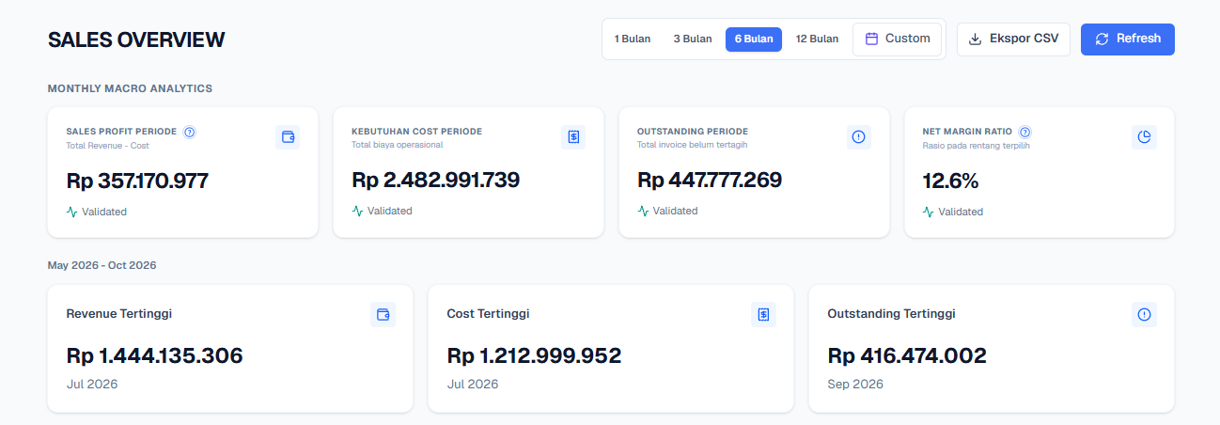  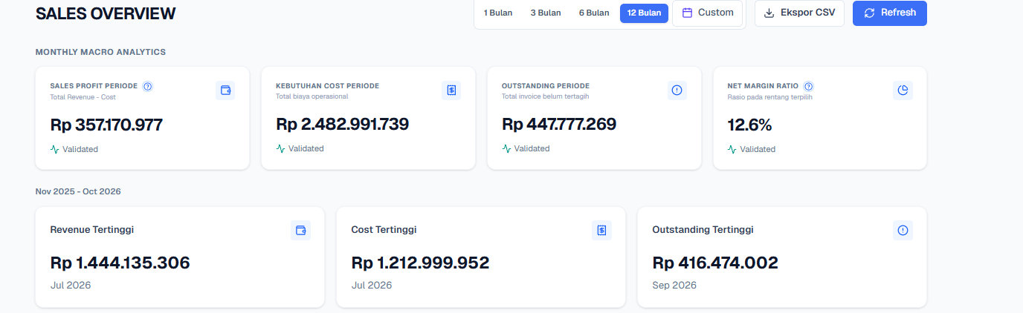
Status | Open
Dilaporkan Oleh & Tanggal | Pebrialdo Sapan — 16/10/2026
Ditugaskan Kepada (Assigned To) | Tim Web Dev — Stevanus Immanuel FS, Jessicha Novrani Sipayung, Leo Wisnu Pamungkas
Catatan Tambahan | Perlu dipastikan apakah query API /analytics-overview tidak memperhitungkan parameter start_date dari UI atau ada isu hardcoded pada kalkulasi akumulasi.

Bug ID | BUG-FN-002
Kategori | Functional
Judul Bug (Summary) | [Overdue Alerts] Kolom 'PELANGGAN' pada tabel 'Daftar faktur tertunggak' menampilkan teks 'Tidak ditemukan' dan 'Tidak tersedia'
Use Case / Test Case Terkait | UC-CCR-004 / TC-401 (Skenario 1 : BF) — TC terdekat; tampilan nama customer belum tercakup TC (temuan eksploratori)
Modul / Fitur | CCR / Deteksi Dini Overdue Alert dan Assignment (halaman Overdue Alerts & Receivables Monitoring)
Referensi Requirement | FR-2709-004; TR-2709-004
Environment | OS: Windows 11 | Browser: Chrome v129 | Versi Aplikasi: CCR v1.1.0
Severity | Critical (S2)
Priority | High
Langkah Reproduksi (Steps to Reproduce) | 1. Buka halaman CCR dan masuk ke halaman 'Overdue Alerts & Receivables Monitoring'.  2. Scroll ke bagian tabel 'Daftar faktur tertunggak'.  3. Perhatikan isi data pada kolom 'PELANGGAN' untuk setiap baris invoice.
Data Uji yang Digunakan | Invoice ID: 26 23038, 26 23062, 26 23338, 26 23441, 26 23447, 26 22942, 26 22943, 26 22944
Hasil Diharapkan (Expected Output) | Kolom 'PELANGGAN' menampilkan Nama Perusahaan/Pelanggan yang valid beserta detail/cabang customer sesuai data invoice yang tersimpan di database.
Hasil Aktual (Actual Result) | Seluruh baris data invoice pada kolom 'PELANGGAN' menampilkan teks "Tidak ditemukan" dan "Tidak tersedia", mengindikasikan kegagalan relasi/mapping data antara tabel Invoice dan Customer di layer backend/API.
Lampiran (Attachment) | 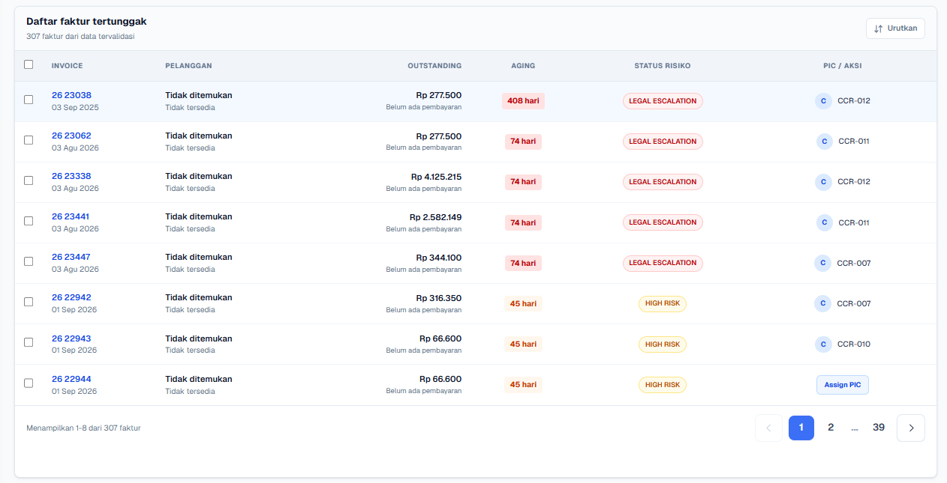
Status | Open
Dilaporkan Oleh & Tanggal | Pebrialdo Sapan — 16/10/2026
Ditugaskan Kepada (Assigned To) | Tim Web Dev — Stevanus Immanuel FS, Jessicha Novrani Sipayung, Leo Wisnu Pamungkas
Catatan Tambahan | Perlu dilakukan perbaikan pada query GET endpoint API /overdue-alerts/monitoring agar data relational customer_id ter-fetch dengan benar.

4. Ringkasan Bug (Bug Summary Log)
Gunakan tabel ringkasan berikut untuk memantau seluruh bug (UI maupun Functional) secara terpusat, sekaligus menjaga keterhubungan dengan Test Case pada dokumen QA.
Bug ID | Kategori | Judul Bug | Test Case Terkait | Severity | Status
BUG-FN-001 | Functional | [Sales Overview] Nilai akumulasi metrik periode (Sales Profit, Cost, Total Outstanding) tidak berubah saat berpindah dari filter 6 Bulan ke 12 Bulan | UC-CCR-002 / TC-203 (Skenario 3 : BF A1) | Major (S3) | Open
BUG-FN-002 | Functional | [Overdue Alerts] Kolom 'PELANGGAN' pada tabel 'Daftar faktur tertunggak' menampilkan teks 'Tidak ditemukan' dan 'Tidak tersedia' | UC-CCR-004 / TC-401 (Skenario 1 : BF) — TC terdekat; tampilan nama customer belum tercakup TC (temuan eksploratori) | Critical (S2) | Open

